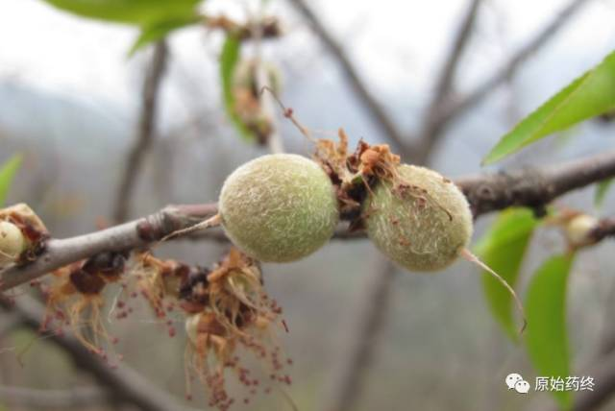

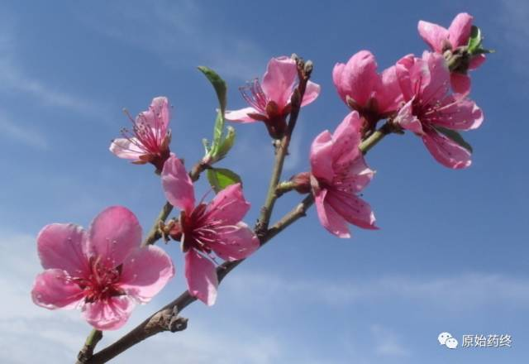  
山桃仁

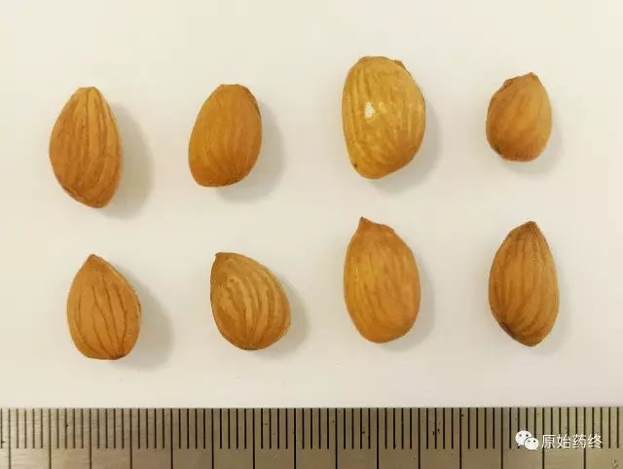  
山桃仁放大图

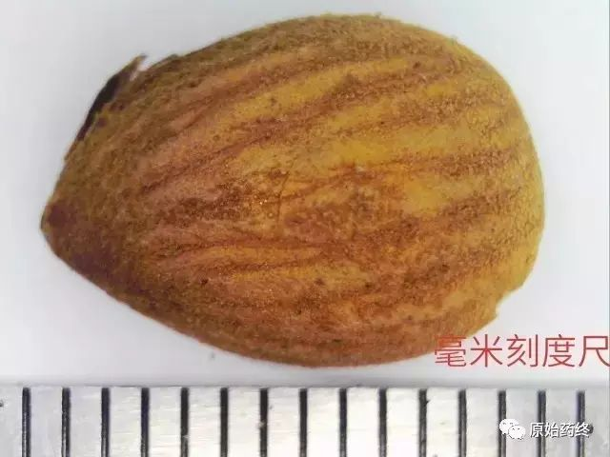

扁桃仁

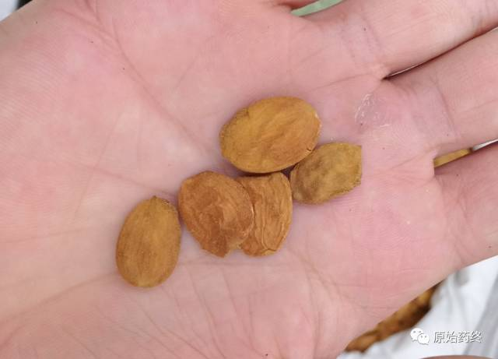

对比图

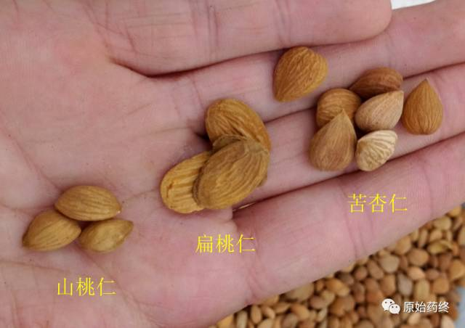

# IMG_262

# ****桃仁****

Tɑoren

PERSICAE SEMEN

本品为蔷薇科植物桃Prunus persica（L.）Batsch或山桃Prunus davidiana（Carr.）Franch.的干燥成熟种子。果实成熟后采收，除去果肉和核壳，取出种子，晒干。

**【性状】** **桃仁** 呈扁长卵形，长1.2～1.8cm，宽0.8～1.2cm，厚0.2～0.4cm。表面黄棕色至红棕色，密布颗粒状突起。一端尖，中部膨大，另端钝圆稍偏斜，边缘较薄。尖端一侧有短线形种脐，圆端有颜色略深不甚明显的合点，自合点处散出多数纵向维管束。种皮薄，子叶2，类白色，富油性。气微，味微苦。

**山桃仁** 呈类卵圆形，较小而肥厚，长约0.9cm，宽约0.7cm，厚约0.5cm。

**【鉴别】** （1）本品种皮粉末（或解离）片：桃仁 石细胞黄色或黄棕色，侧面观贝壳形、盔帽形、弓形或椭圆形，高54～153μm，底部宽约至180μm，壁一边较厚，层纹细密；表面观类圆形、圆多角形或类方形，底部壁上纹孔大而较密。

山桃仁 石细胞淡黄色、橙黄色或橙红色，侧面观贝壳形、矩圆形、椭圆形或长条形，高81～198（279）μm，宽约至128（198）μm；表面观类圆形、类六角形、长多角形或类方形，底部壁厚薄不匀，纹孔较小。

（2）取本品粗粉2g，加石油醚（60～90℃）50ml，加热回流1小时，滤过，弃去石油醚液，药渣再用石油醚25ml洗涤，弃去石油醚，药渣挥干，加甲醇30ml，加热回流1小时，放冷，滤过，取滤液作为供试品溶液。另取苦杏仁苷对照品，加甲醇制成每1ml含2mg的溶液，作为对照品溶液。照薄层色谱法（通则0502）试验，吸取上述两种溶液各5μl，分别点于同一硅胶G薄层板上，以三氯甲烷-乙酸乙酯-甲醇-水（15:40:22:10）5～10℃放置12小时的下层溶液为展开剂，展开，取出，立即喷以磷钼酸硫酸溶液（磷钼酸2g，加水20ml使溶解，再缓缓加入硫酸30ml，混匀），在105℃加热至斑点显色清晰。供试品色谱中，在与对照品色谱相应的位置上，显相同颜色的斑点。

**【检查】** **水分**不得过7.0%（通则0832第二法）。

**酸败度** 照酸败度测定法（通则2303）测定。

**酸值** 不得过10.0。

**羰基值** 不得过11.0。

**重金属及有害元素** 照铅、镉、砷、汞、铜测定法（通则2321原子吸收分光光度法或电感耦合等离子体质谱法）测定，铅不得过5mg/kg；镉不得过1mg/kg；砷不得过2mg/kg；汞不得过0.2mg/kg；铜不得过20mg/kg。

**黄曲霉毒素** 照真菌毒素测定法（通则2351）测定。

本品每1000g含黄曲霉毒素B1不得过5μg，含黄曲霉毒素G2、黄曲霉毒素G1、黄曲霉毒素B2和黄曲霉毒素B1的总量不得过10μg。

**【含量测定】** 照高效液相色谱法（通则0512）测定。

**色谱条件与系统适用性试验** 以十八烷基硅烷键合硅胶为填充剂；以甲醇-水（20:80）为流动相；检测波长为210nm。理论板数按苦杏仁苷峰计算应不低于3000。

**对照品溶液的制备** 取苦杏仁苷对照品适量，精密称定，加70%甲醇制成每1ml含苦杏仁苷80μg的溶液，即得。

**供试品溶液的制备** 取本品粗粉约0.3g，精密称定，置具塞锥形瓶中，加石油醚（60～90℃）50ml，加热回流1小时，放冷，滤过，弃去石油醚液，药渣及滤纸挥干溶剂，放入原锥形瓶中，精密加入70%甲醇50ml，称定重量，加热回流1小时，放冷，再称定重量，用70%甲醇补足减失的重量，摇匀，滤过。精密量取续滤液5ml，置10ml量瓶中，加50%甲醇至刻度，摇匀，即得。

**测定法** 分别精密吸取对照品溶液与供试品溶液各10μl，注入液相色谱仪，测定，即得。

本品按干燥品计算，含苦杏仁苷（C20H27NO11）不得少于2.0%。

**饮片**

**【炮制】** **桃仁** 除去杂质。用时捣碎。

**【性状】** **【鉴别】** **【检查】** **【含量测定】** 同药材。

**桃仁** 取净桃仁，照法（通则0213）去皮。用时捣碎。

**【性状】** 桃仁 本品呈扁长卵形，长1.2～1.8cm，宽0.8～1.2cm，厚0.2～0.4cm。表面浅黄白色，一端尖，中部膨大，另端钝圆稍偏斜，边缘较薄。子叶2，富油性。气微香，味微苦。

山桃仁 呈类卵圆形，较小而肥厚，长约1cm，宽约0.7cm，厚约0.5cm。

**【鉴别】** （1）本品横切面：内胚乳细胞1～3列，呈类方形。子叶细胞较大，内含糊粉粒和脂肪油滴，有的可见细小拟晶体。

**【检查】** **水分**同药材，不得过6.0%。

**【含量测定】** 同药材，含苦杏仁苷（C20H27NO11）不得少于1.50%。

**【鉴别】**（2） **【检查】**（酸败度 黄曲霉毒素） 同药材。

**炒桃仁** 取桃仁，照清炒法（通则0213）炒至黄色。用时捣碎。

**【性状】** 炒桃仁 本品呈扁长卵形，长1.2～1.8cm，宽0.8～1.2cm，厚0.2～0.4cm。表面黄色至棕黄色，可见焦斑。一端尖，中部膨大，另端钝圆稍偏斜，边缘较薄。子叶2，富油性。气微香，味微苦。

炒山桃仁2枚子叶多分离，完整者呈类卵圆形，较小而肥厚。长约1cm，宽约0.7cm，厚约0.5cm。

**【鉴别】** （1）本品横切面：内胚乳细胞1～3列，呈类方形。子叶细胞较大，内含糊粉粒和脂肪油滴，有的可见细小拟晶体。

**【检查】** **水分**同药材，不得过5.0%。

**【含量测定】** 同药材，含苦杏仁苷（C20H27NO11）不得少于1.60%。

**【鉴别】**（2） **【检查】**（酸败度 黄曲霉毒素） 同药材。

**【性味与归经】** 苦、甘，平。归心、肝、大肠经。

**【功能与主治】** 活血祛瘀，润肠通便，止咳平喘。用于经闭痛经，癥瘕痞块，肺痈肠痈，跌扑损伤，肠燥便秘，咳嗽气喘。

**【用法与用量】** 5～10g。

**【注意】** 孕妇慎用。

**【贮藏】** 置阴凉干燥处，防蛀。